统计第07课时-用样本的数字特征估计总体（2）

教学目的：
- 通过实例使学生理解样本数据的方差，标准差的意义和作用，学会计算数据的方差，标准差，并使学生通过合理的抽样对总体的稳定性水平作出科学的估计的思想.
- 掌握从实际问题中提取数据，利用样本数据计算方差，标准差，并对总体稳定性水平估计的方法.
- 在解决问题过程中，进一步体会用样本估计整体的思想 ， 认识统计的实际作用，初步经历收集数据到统计数据的全过程，体会统计思维与确定性思维的差异.
教学重点：
体会分布的意义和作用，理解样本数据方差，标准差的意义和作用，会计算数据方差及标准差.体会用样本估计整体的思想，认识统计的实际作用.
教学过程：
用样本的平均数去估计总体平均数(总体期望值)简单易行，因而用途十分广泛，但估计的结果具有一定的近似性，甚至可能出现较大的偏差与疏误.
一．复习
1．平均数、众数、中位数、方差和标准差等概念，其统计学的意义也正在于此——根据一组数据估计总体特征.
2. 频率分布直方图中估计众数、中位数、平均数的方法：
众数：频率分布直方图中最高矩形的中点的横坐标；
中位数：频率分布直方图中中位数左边和右边的直方图的面积相等；
平均数：每个小矩形面积与小矩形底边中点横坐标之积的和.
平均数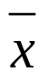=(x₁k₁+x₂k₂+…+x_{n}k_{n})/n= x₁p₁+x₂p₂+…+x_{n}p_{n}.其中n是样本容量，x_{i}是小矩形底边中间点横坐标，k_{i}是该组内的频数，p_{i}是该组内的频率.

3．方差、标准差；
设一组样本数据x₁,x₂,…,x_{n}，其平均数为，则
样本方差：S²=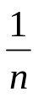[(x₁−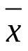)^{２}+(x₂−)²+…+(x_{n}−)²]
样本标准差：S=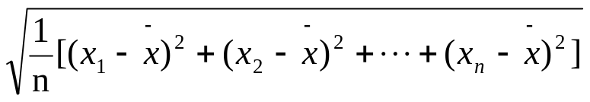
标准差、方差描述一个样本和总体的波动大小的特征数.标准差大说明波动大.
方差刻画了数据相对于均值的平均偏离程度；对于不同的数据集，当离散程度越大时，方差越大；

4.条形图是用宽度相同的条形的高度或长度来表示数据变动的图形.条形图可以横置也可以纵置，纵置时又称为柱形图，也就是说：当各类别放在纵轴时，称为条形图；
当各类别放在横轴时，称为柱形图.

5.练习：某农场种植的甲乙两种水稻，在连续5年中各年的平均单位面积产量如下：
品种 | 第1年 | 第2年 | 第3年 | 第4年 | 第5年
甲 | 9.8 | 9.9 | 10.1 | 10 | 10.2
乙 | 9.4 | 10.3 | 10.8 | 9.7 | 9.8
哪种水稻的产量比较稳定？

解：甲品种的样本平均数为10，样本方差为
=0.02
乙品种的样本平均数也为10，样本方差为
=0.24
因为0.24>0.02，所以，由这组数据可以认为甲种水稻的产量比较稳定.

二．方差和标准差
1. 方差的性质：
(1)若给定一组数据x₁,x₂,…,x_{n}，方差为S²，则ax₁, ax₂,…, ax_{n}的方差为a²S²
(2)若给定一组数据x₁,x₂,…,x_{n}，方差为S²，则ax₁+b, ax₂+b,…,ax_{n}+b的方差为a²S²；
特别地，当a=1时，则有x₁+b, x₂+b, …,x_{n}+b的方差为s²，这说明将一组数据的每一个数据都减去相同的一个常数，其方差是不变的，即不影响这组数据的波动性；
(3)方差的单位是原始测量数据单位的平方，对数据中的极值较为敏感，标准差的单位与原始测量数据单位相同，可以减弱极值的影响.

例题分析
例1：若k₁,k₂,…,k₈的方差为3，则2(k₁−3), 2(k₂−3),…, 2(k₈−3)的方差为.

例2：为了保护学生的视力，教室内的日光灯在使用一段时间后必须更换.已知某校使用的100只日光灯在必须换掉前的使用天数如下，试估计这种日光灯的平均使用寿命和标准差.
天数 | 151－180 | 181－210 | 211－240 | 241－270 | 271－300 | 301－330 | 331－360 | 361－390
灯泡数 | 1 | 11 | 18 | 20 | 25 | 16 | 7 | 2

解：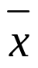≈268；S²≈2128.60（天²）；(体会两种方法得出小结)；s≈46.

小结：利用频率分布表计算方差的公式为：
.
其中x_{i}为样本数据或样本数据的组中值，p_{i}是相应的频率.

例3：要从甲乙两名跳远运动员中选拔一名去参加运动会，选拔的标准是：先看他们的平均成绩，如果两人的平均成绩相差无几，就要再看他们成绩的稳定程度.为此对两人进行了15次比赛，得到如下数据：（单位：cm）：
甲 | 755 | 752 | 757 | 744 | 743 | 729 | 721 | 731 | 778 | 768 | 761 | 773 | 764 | 736 | 741
乙 | 729 | 767 | 744 | 750 | 745 | 753 | 745 | 752 | 769 | 743 | 760 | 755 | 748 | 752 | 747
如何通过对上述数据的处理作出选人的决定呢？

解：_{甲}≈750.2 _{乙}≈750.6
s_{甲}≈ s_{乙}≈

说明：总体平均数描述一总体的平均水平，方差和标准差描述数据的波动情况或者叫稳定程度.

3.“统计的的分布原则”
一般地，对于一个正态总体，数据落在区间（-s，+s）、
（-2s，+2s）、（-3s，+3s）内的百分比分别为68.3%、95.4%、99.7%，这个原理在产品质量控制中有着广泛的应用（参考教材P79“阅读与思考”）.
如：对于城市居民月均用水量样本数据，其平均数=1.973，标准差s=0.868.
在这100个数据中，
落在区间（-s，+s）=[1.105，2.841]外的有28个；
落在区间（-2s，+2s）=[0.237，3.709]外的只有4个；
落在区间（-3s，+3s）=[-0.631，4.577]外的有0个.

三．变量的相关关系
引例：
一个工厂在某年里每月产品的总成本y(万元)与该月产量x(万件)之间有如下组对应数据：
x | 1.08 | 1.12 | 1.19 | 1.28 | 1.36 | 1.48 | 1.59 | 1.68 | 1.80 | 1.87 | 1.98 | 2.07
y | 2.25 | 2.37 | 2.40 | 2.55 | 2.64 | 2.75 | 2.92 | 3.03 | 3.14 | 3.26 | 3.36 | 3.50
估计月产量为3（万件）时的产品的总成本y(万元).

1．相关关系的概念
在实际问题中，变量之间的常见关系有两类：
一类是确定性函数关系，变量之间的关系可以用函数表示.例如正方形的面积S与其边长x之间的函数关系S=x²（确定关系）；
一类是相关关系，变量之间有一定的联系，但不能完全用函数来表达.
相关关系：自变量取值一定时，因变量的取值带有一定随机性的两个变量之间的关系叫做相关关系.
相关关系与函数关系的异同点：
相同点：均是指两个变量的关系.
不同点：函数关系是一种确定关系；而相关关系是一种非确定关系；函数关系是自变量与因变量之间的关系，这种关系是两个非随机变量的关系；而相关关系是非随机变量与随机变量的关系.
2．回归分析： 对具有相关关系的两个变量进行统计分析的方法叫做回归分析 通俗地讲，回归分析是寻找相关关系中非确定性关系的某种确定性.
3．散点图：表示具有相关关系的两个变量的一组数据的图形叫做散点图(scatter diagram).散点图形象地反映了各对数据的密切程度 粗略地看，散点分布具有一定的规律.

练习：
下列两个变量之间的关系哪个不是函数关系( )
A.角度和它的余弦值 B.正方形边长和面积
C.正ｎ边形的边数和它的内角和 D.人的年龄和身高
答案：D

例1、已知10只狗的血球体积及红血球的测量值如下：ｘ(血球体积，ｍｍ)，ｙ(血红球数，百万)
ｘ | 45 | 42 | 46 | 48 | 42 | 35 | 58 | 40 | 39 | 50
y | 6.53 | 6.30 | 9.25 | 7.50 | 6.99 | 5.90 | 9.49 | 6.20 | 6.55 | 7.72
画出上表的散点图;
解：见下图
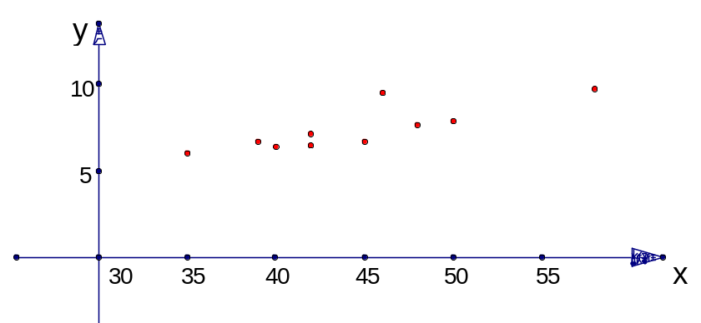

四．课堂练习

五、课堂小结
六、作业布置
1.课本P81习题2.2A
2.补充作业
3.阅读课本P84-91

